Приложение 1.3.

НАУЧНЫЕ ШКОЛЫ КРАСНОЯРСКОГО ГОСУДАРСТВЕННОГО ПЕДАГОГИЧЕСКОГО УНИВЕРСИТЕТА ИМЕНИ В. П. АСТАФЬЕВА | 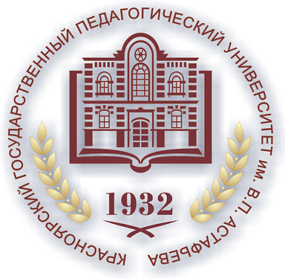

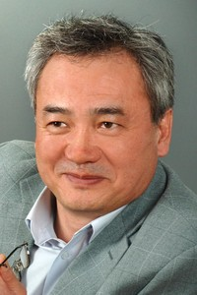 | ОПИСАНИЕ НАУЧНОЙ ШКОЛЫ «ИНФОРМАЦИОННЫЕ ТЕХНОЛОГИИ И ОТКРЫТОЕ ОБРАЗОВАНИЕ»  Руководитель научной школы – Пак Николай Инсебович, зав. кафедрой информатики и ИТ в образовании, профессор, доктор педагогических наук, кандидат физико-математических наук.  Цель исследований: создание инновационных моделей, средств и методов электронного обучения для достижения нового качества образования в условиях глобальной
цифровизации и коммуникации.
Научные направления носят межведомственный и системный характер, способствуют достижению отдельных целевых показателей национального проекта «Образование», проекта «Цифровая школа»:
- Мега-проекты глобализации педагогического и инженерного образования в условиях информатизации общества как наставнические модели по общеобразовательным, дополнительным общеобразовательным и программам среднего профессионального образования, в том числе с применением лучших практик обмена опытом между обучающимися;
- Создание и развитие цифровых сред кафедр вузов и школ в их интеграции для цифровизации естественно-научных направлений подготовки школьников и студентов педагогических и технических вузов.
- Создание и развитие ментальных (интеллектуальных) электронных обучающих систем по дисциплинам естественно-научного цикла (математика, информатика, физика) в рамках проекта «Гипермозг» и становление ментальной дидактики в условиях цифрового общества.
- Развитие теории и практики электронного обучения математике, информатике, физике на основе нелинейных, суперкомпьютерных и облачных технологий.
Задачи исследований:
1. Формирование платформы для развития методической системы личностно-центрированной подготовки будущих учителей и обучающихся по информатике:
- Модели обучения в школе и педвузе;
- Предметное и над-предметное ЛЦО;
- Самостоятельная работа в ЛЦО;
- Контроль и диагностика в ЛЦО в условиях ИКТ;
- Средства и методы обучения ЛЦО.
2. Формирование образовательной технологической платформы «Мега-класс»:
- Красноярская модель образовательного кластера педагогического образования;
- Обновление методической подготовки студентов в педвузе;
- Повышение квалификации учителей в новых условиях;
- Дидактика кластерной системы обучения;
- Нормативные, материальные и технические вопросы кластерного обучения.
3. Виртуализация научно-исследовательской деятельности студентов и школьников:
  - Международные кластерные лаборатории;
  - Интеграция НИР и учебного процесса;
  - Межвузовская кооперация и корпорация;
  - Сетевые ассоциации профильных кафедр;
4. Гипермозг и ментальная дидактика:
- Ментально-телесные средства и методы развития алгоритмического и логического мышления обучающих;
- Когнитивные средства обучения;
- Диагностика когнитивных способностей;
Деятельность Школы:
- Проведение научных семинаров / вебинаров, чтений ежемесячно.
- Проведение международных конференций по тематике Школы 1 раз в два года.
- Издание сборников трудов 1 раз в два года.
- Совместные гранты и проекты – ежегодные 2-3 заявки.
- Повышение квалификации учителей, преподавателей вузов по использованию цифровых технологий в профессиональной деятельности.
- Привлечение школьников к сетевой научно-исследовательской деятельности в области информатизации образования.
Значимые достижения:
- создание теории нелинейных методов и средств обучения по информатике;
- создание проективно-рекурсивного подхода в обучении;
- создание основ становления ментальной дидактики;
- создание образовательной технологической платформы «Мега-класс»;
- за последние годы (с 2015 г) получены 5 авторских свидетельств на программные продукты.
Кадровое обеспечение:
Аспирантура и докторантура по специальности 13.00.02 – Теория и методика обучения (информатика, математика, информатизация образования).
В состав Школы входят сотрудники кафедры информатики и информационных технологий в образовании КГПУ, преподаватели СФУ, СибГУ им. Решетнева, техникумов и колледжей гг.Ачинск, Канск, Лесосибирск, Дивногорск, учителя школ края, зарубежные ученые КазНПУ им.Абая, ИПК г. Павлодар (Казахстан), ТашГПУ им.Низами (Узбекистан), КГУ им.Арабаева ( Бишкек, Кыргызстан) и др.
С 2014 г участники научной школы:
- защитили 3 докторские, более 10 кандидатских диссертаций;
- принимают ежегодное участие в грантах РГНФ, КФН (1-2 гранта в год);
- зарегистрировали несколько патентов на изобретения, авторских свидетельств на регистрацию программ на ЭВМ;
- разработали модели и технологии обучения, имеющие конкурентные и инвестиционно-привлекательные качества образовательных услуг, повышения имиджа вуза, привлечения абитуриентов (включая из зарубежных стран);
- наработали международные связи по совместной научной и учебной работе с Казахстаном (КазНПУ им.Абая, Алматы), Узбекистаном (ТашГПУ им.Низами, Кыргызстаном (КГУ им.Арабаева, Бишкек).
Выходы
- Усиление и развитие корпоративной научной и учебной деятельности вузов и школ в области использования цифровых технологий, создания цифровых образовательных сред. Обоснование и реализация кластерной модели подготовки будущих учителей, повышения квалификации практикующих педагогов, обучения школьников на технологической образовательной платформе «Мега-класс».
- Реальная академическая мобильность ППС и студентов на региональном, российском и международном уровнях;
- Реализация межвузовских и интегрированных со школами проектов и международных грантов по новым моделям электронного обучения школьников и студентов.
- Обеспечение контроля, стимулирования и продвижения результатов эффективных исследовательских проектов в области цифровизации образования в полном цикле «идея – исследование – разработка -внедрение», что характерно для научных академических структур.
Источники:
http://www.kspu.ru/page-32253.html

